ADDS
Mi az a címtárszolgáltatás (Active Directory)?
- Egy központi adatbázis, ami a felhasználókat csoportokat, nyomtatókat, jogosultságokat és más hálózati erőforrásokat tart nyilván
- Lehetővé teszi a központi hitelesítést és jogosultságkezelést
- A Microsoft megoldása erre az Active Directory Domain Services (AD DS)
Éles környezetben, és ahogy majd látszik a Telekomnál is:
- Van egy tartomány (domain), amiben van több ezer felhasználó saját fiókkal
- Vannak különböző csoportok, különböző jogosultságokkal
- Szabályzatok (GPO-k) vannak, a hálózati beállításokról, szoftvertelepítésekről, jelszókövetelményekről
Milrt fontos?
- Egy helyen kezelhető minden dolgozó fiókja, jelszava, jogosultsága
- Ha valaki kilép, elég egy helyen letiltani a fiókját → azonnal elveszti a hozzáférést mindenhez
- GPO-kon keresztül szabályozható, hogy ki mit csinálhat a gépén
- Naplózható minden bejelentkezés, hozzáférés, változtatás
- Új dolgozó felvételekor automatikusan beállítható a jogosultság, e-mail, mappaelérés
- Egyszerűbb jelszókezelés, kevesebb helpdesk-hívás
- AD integrálható: Office 365, VPN, belső portálok, HR rendszerek, stb.
- Egyetlen belépéssel (SSO) több rendszerhez is hozzáférhet a felhasználó
DNS
A DNS, vagyis a Domain Name System a modern hálózatok egyik legalapvetőbb szolgáltatása, amely nélkül az internet gyakorlatilag használhatatlan lenne. A DNS feladata, hogy a számunkra könnyen megjegyezhető domainneveket – például google.com, cisco.com, youtube.com – átalakítsa olyan IP-címekké, amelyeket a számítógépek valóban értenek és használni tudnak a kommunikációhoz. A DNS tehát egyfajta „fordító” vagy „telefonkönyv” a felhasználók és a hálózati infrastruktúra között.
Windows-Backup
A Windows Backup (magyarul: Windows biztonsági mentés) a Windows operációs rendszer beépített adatvédelmi szolgáltatása, amelynek célja, hogy a felhasználó számítógépén található fájlokról, mappákról, rendszerbeállításokról és akár a teljes rendszerről biztonsági másolatot készítsen. A biztonsági mentés lényege, hogy egy váratlan esemény – például hardverhiba, vírusfertőzés, véletlen törlés vagy rendszerösszeomlás – esetén az adatok visszaállíthatók legyenek, és a rendszer gyorsan helyreálljon.
IIS
Az IIS (Internet Information Services) a Microsoft Windows Server operációs rendszer beépített webszerver-szolgáltatása. Ez az a komponens, amely lehetővé teszi, hogy egy Windows Server gép weboldalakat, webalkalmazásokat, API-kat vagy akár FTP-szolgáltatásokat nyújtson a hálózat felé. Az IIS gyakorlatilag a Microsoft saját webkiszolgáló platformja, amely funkcióiban a Linuxos Apache vagy Nginx megfelelője.
DHCP
A DHCP (Dynamic Host Configuration Protocol) azért fontos, mert automatikusan oszt IP-címeket és más hálózati beállításokat a hálózatra csatlakozó eszközöknek. Ez jelentősen leegyszerűsíti a hálózatkezelést, csökkenti a hibák esélyét, és elengedhetetlen a modern, dinamikus hálózatok működéséhez – különösen egy nagyvállalatnál, mint a Telekom.
Mikrotik
A MikroTik router egy olyan hálózati eszköz, amelyet arra terveztek, hogy irányítsa, védje és menedzselje a hálózati forgalmat. A MikroTik különlegessége, hogy a rajta futó RouterOS operációs rendszer rendkívül sok funkciót kínál, így egyetlen eszköz képes ellátni mindazokat a feladatokat, amelyeket más gyártóknál külön tűzfalak, VPN-szerverek, menedzselt switchek vagy drága vállalati routerek végeznek.
FONTOS INFORMÁCIÓ: TELEKOM/ADMIN JELSZÓ: Nincs1

Mikrotik config:
Interfacek beállítása következik. Van egy Host-Only hálózatunk elkülönítve management szempontjából. Van egy internal hálónk, amin fut a szerver és kliensgép. Illetve egy natolt interface, ami kifele néz az isp fele, innen lesz internetelérés, itt DHCP-vel kapunk címet.
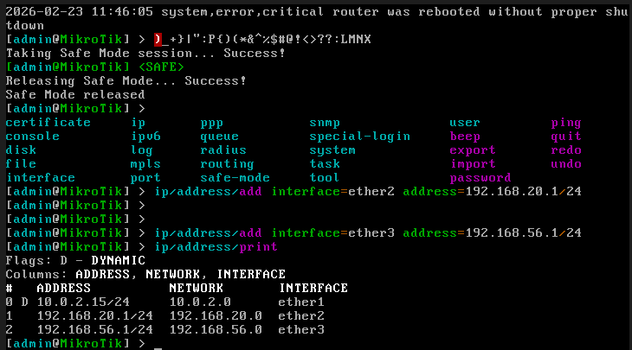
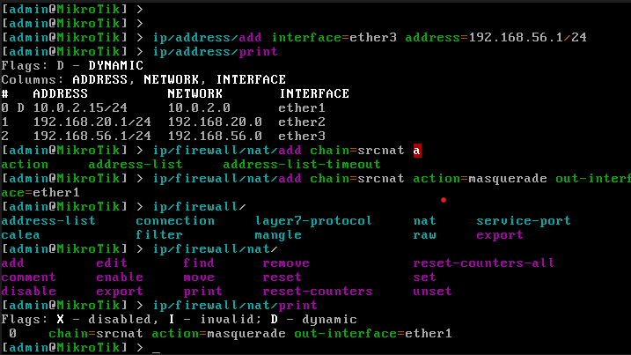
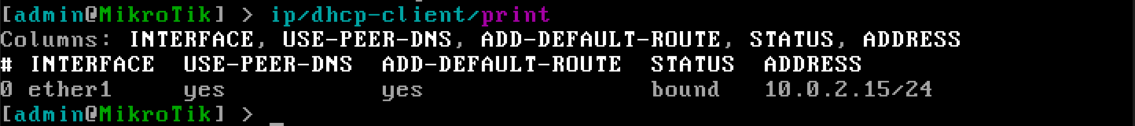
Alapvető beállítások a Windows szerveren:
Beállítom az IP-címét és a DNS szervert -ami önmaga ezesetben- az Ethernet interfacen, majd pedig tesztelem a beállításaimat. Fontos hozzátenni, hogy az ipv6-ot kikapcsoltam(belezavar).
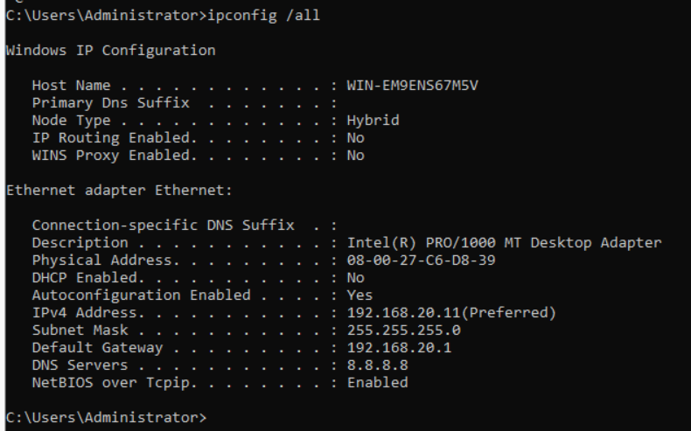
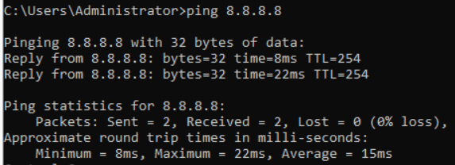
Szolgáltatások:
Add Roles and Featuresben hozzáadom a következő szolgáltatásokat:
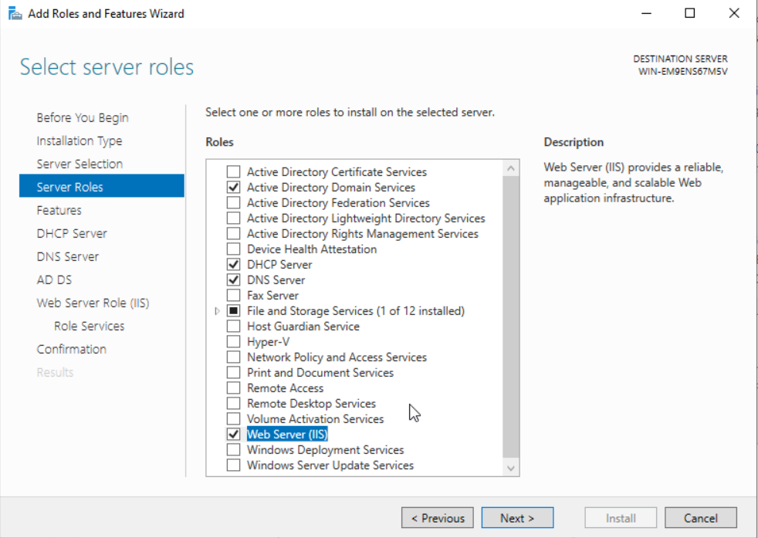
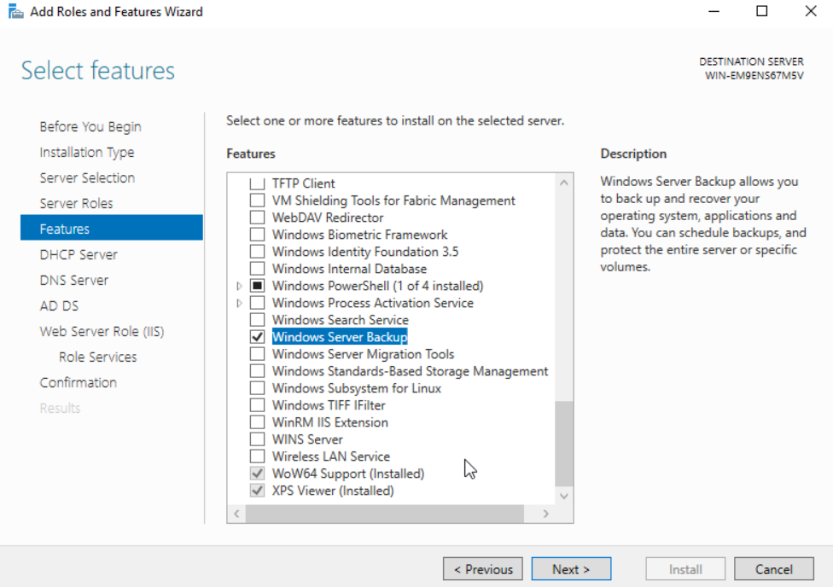
DNS beállítások:
Telepítem a DNS szolgáltatást, majd létrehozok zónákat a DNS-nek és létrehozok egy test rekordot a forward lookup zoneba.
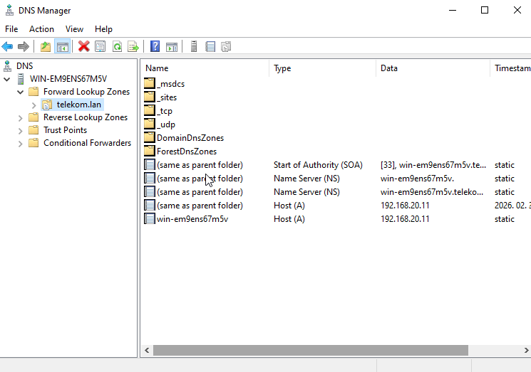
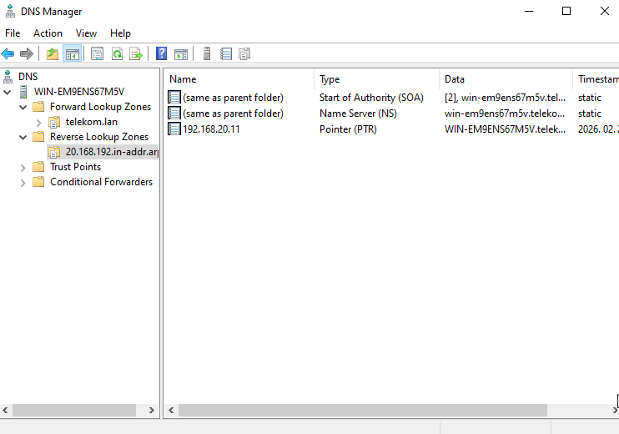
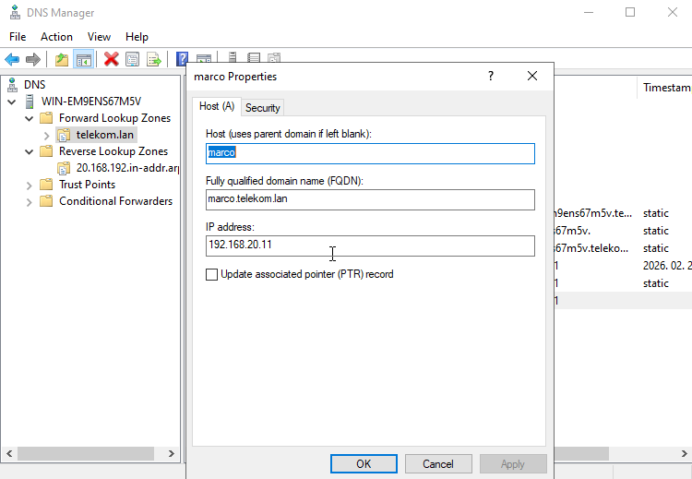
Ellenőrzése a beállításoknak:
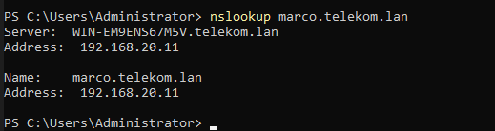
Ennek mi volt az értelme, mit miért csináltunk?
A DNS működésének alapja a zónák rendszere, amelyek a névfeloldásért felelős adatbázisokat jelentik. Egy DNS-kiszolgáló több zónát is kezelhet, és minden zóna egy adott névtérhez vagy IP-tartományhoz tartozik.
A leggyakrabban használt zónatípus a Forward Lookup Zone, amely a gépneveket IP-címekké alakítja. Például, ha egy kliens azt kérdezi, hogy „mi a win-szerver.telekom.local IP-címe?”, akkor a DNS a telekom.local nevű zónában megkeresi a „win-szerver” nevű A rekordot, és visszaadja a hozzárendelt IP-címet, például 192.168.20.11. Ez a fajta névfeloldás elengedhetetlen az Active Directory működéséhez, mivel a tartományi bejelentkezés, a GPO-k alkalmazása vagy a replikáció is DNS-re épül.
A másik fontos zónatípus a Reverse Lookup Zone, amely az IP-címekhez tartozó gépneveket adja vissza. Ez akkor hasznos, ha például egy naplófájlban csak IP-cím szerepel, és szeretnénk tudni, hogy az melyik géphez tartozik. A reverse zóna neve a hálózati cím fordított alakja, például a 192.168.20.0/24 hálózathoz a 20.168.192.in-addr.arpa zóna tartozik. Ebben a zónában PTR rekordok találhatók, amelyek az IP-címeket gépnevekre fordítják vissza.
Egy DNS-kiszolgálón több zóna is létrehozható, attól függően, hogy hány különböző névteret vagy IP-tartományt szeretnénk kezelni. Például lehet egy zónánk a telekom.lan tartománynak, egy másik zónád egy tesztkörnyezethez (pl. teszt.local), és akár egy harmadik zónád egy publikus domainhez (pl. example.com). A DNS-kiszolgáló minden beérkező lekérdezésnél megnézi, hogy melyik zóna felelős az adott névért vagy IP-címért, és ott próbálja megkeresni a választ. Ha nem találja, akkor a lekérdezést továbbküldheti egy másik DNS-kiszolgálónak, ha van beállítva úgynevezett forwarder.
A zónák tehát a DNS működésének alapját képezik. Nélkülük a DNS-kiszolgáló nem tudja, milyen neveket vagy IP-címeket kezel, így nem tud válaszolni a lekérdezésekre. Ezért volt kulcsfontosságú, hogy a DNS telepítése után létrehozzuk legalább a telekom.lan forward zónát, és benne egy A rekordot a szerver nevével és IP-címével. Ez tette lehetővé, hogy a szerver saját magát is fel tudja oldani, ami elengedhetetlen az Active Directory telepítéséhez és működéséhez.
  - A tartományvezérlőnek szüksége van DNS-re, hogy kezelje a névfeloldást és az AD SRV rekordokat.
  - A DNS csak akkor tud neveket feloldani, ha van zónája, amiben kereshet. A telekom.local zóna például az AD tartományhoz kell.
  - A rekord és PTR rekord létrehozása biztosítja, hogy a szerver nevét IP-re és vissza is fel lehessen oldani — ez kulcsfontosságú az AD működéséhez.
  - Mivel a rendszer IPv6-ot próbált használni DNS-hez, de nem volt megfelelően konfigurálva, ez zavart okozott. Az IPv4-re állás stabilabb ilyen környezetben.
  - Az AD DS és DNS nem működik megbízhatóan dinamikus (DHCP-s) IP-címmel. A statikus IP biztosítja, hogy a szerver címe ne változzon.

ADDS és DC létrehozása:
Rányomtam az ADDS service telepítésére és most létrehozok egy új erdőt. Az erdő domain-ja: „telekom.lan”. Megadom a helyreállítási jelszót (Nincs1) és NetBIOS nevet. Amikor ezek megvannak és megadtam az elérési útvonalakat fileoknak, akkor lefut az autómatikus system check ami eldönti, hogy minden jól van-e beállítva és települ a szolgáltatás. A DNS zónákat integráljuk telepítés után az ADDS-be és bekattintjuk, hogy dinamikus frissítések csak biztonságos forrásokból legyenek csak engedélyezve. Hogyha ezeket mind beállítottuk és elsütöttük ezt a két parancsot: „ipconfig /registerdns” „Restart-Service netlogon”, akkor mostmár megjelennek az SRV recordok a telekom.lan zónában.

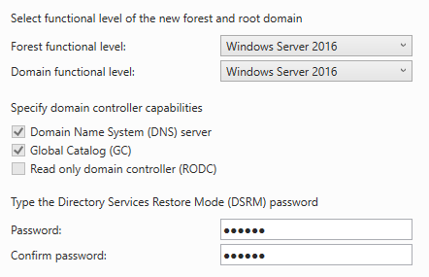
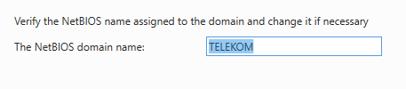
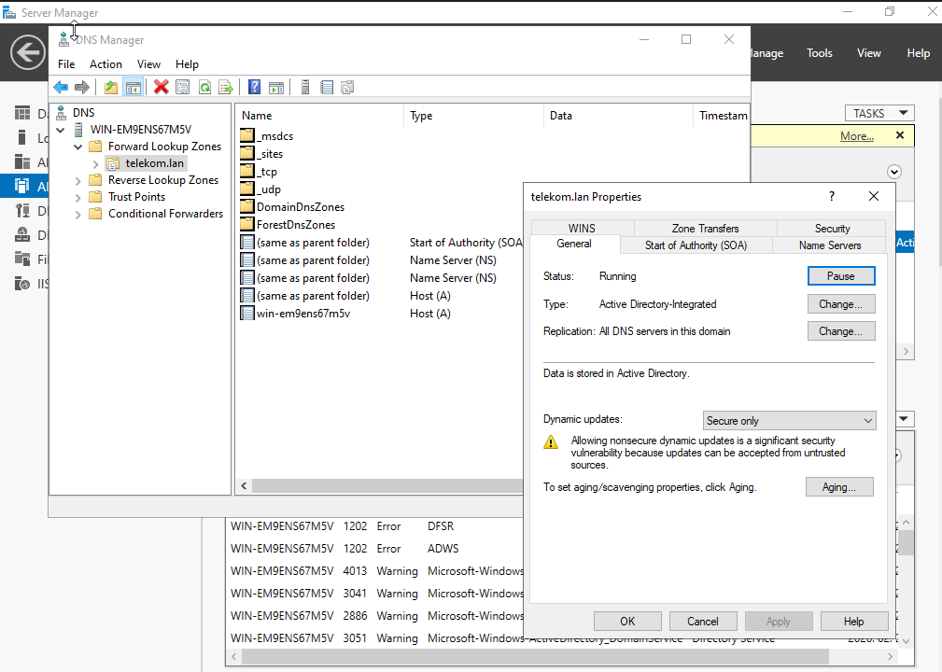
Ellenőrzés:
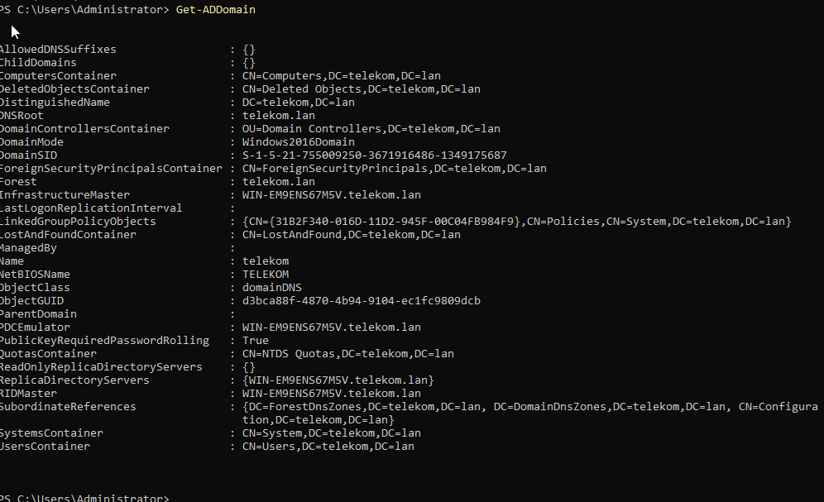
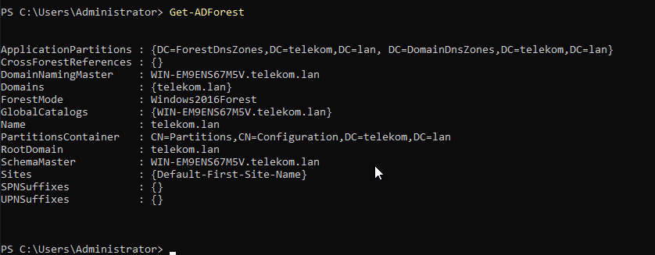
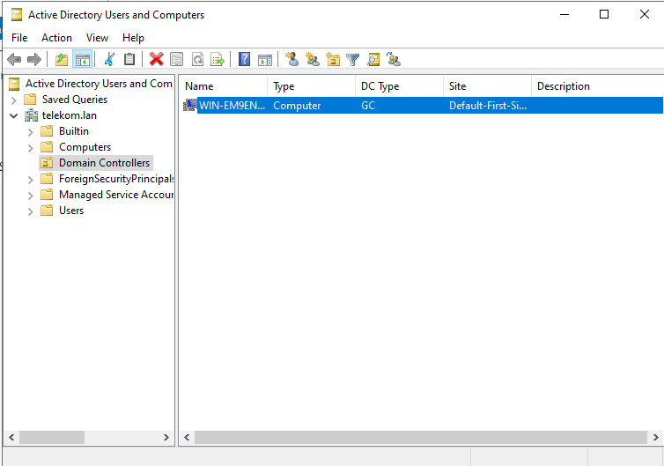
Miért van erre szükség, mit is konfiguráltunk pontosan?
Active Directory Domain Services (AD DS) és DNS konfiguráció célja és működése
Az Active Directory Domain Services (AD DS) egy központi identitás- és erőforráskezelő szolgáltatás, amely lehetővé teszi a felhasználók, számítógépek, csoportok és házirendek központi kezelését egy Windows-alapú hálózatban. Az AD DS működéséhez elengedhetetlen a megfelelően konfigurált DNS-kiszolgáló, mivel az Active Directory szorosan integrálódik a DNS-sel, és a névfeloldásra építi működését.
A rendszer beállítása során először statikus IP-címet kellett rendelnünk a szerverhez, hogy a tartományvezérlő (domain controller) címe állandó maradjon, és a kliensek mindig elérjék azt. Ezután telepítettük a DNS-szerepkört, amely lehetővé teszi, hogy a szerver névfeloldási szolgáltatásokat nyújtson a hálózat többi eszköze számára. A DNS-ben létrehoztuk a telekom.local nevű forward lookup zónát, amely a tartományhoz tartozó gépnevek és IP-címek közötti kapcsolatot tárolja. Ezen kívül létrehoztunk egy reverse lookup zónát is, amely az IP-címek alapján képes visszakeresni a gépneveket.
Miután a DNS működött, telepítettük az AD DS szerepkört, majd promótáltuk a szervert tartományvezérlővé, létrehozva a telekom.lan tartományt. A promóció során az AD DS automatikusan regisztrálta magát a DNS-ben, és létrehozta a szükséges szolgáltatásrekordokat (SRV rekordokat) a telekom.lan zónában.
Az SRV rekordok (Service Records) speciális DNS-rekordok, amelyek megmondják a klienseknek, hogy hol találják meg az Active Directory szolgáltatásait, például az LDAP (Lightweight Directory Access Protocol) és Kerberos szolgáltatásokat. Ezek a rekordok olyan formátumban jelennek meg, mint például _ldap._tcp.dc._msdcs.telekom.local, és tartalmazzák a tartományvezérlő nevét és IP-címét. Ezek nélkül a kliensek nem tudnák, hová küldjék a bejelentkezési kérelmeket, nem működne a tartományba való beléptetés, a csoportházirendek alkalmazása vagy a replikáció.
Az AD DS működése során a tartományvezérlő szolgáltatásai (pl. hitelesítés, címtár-hozzáférés, GPO-k alkalmazása) a DNS-ben regisztrált SRV rekordokon keresztül válnak elérhetővé. A kliensek a DNS segítségével találják meg a megfelelő szolgáltatásokat, így a DNS és az AD DS közötti kapcsolat kulcsfontosságú a hálózat stabil működéséhez.
Összefoglalva, a DNS és AD DS konfiguráció célja az volt, hogy egy működőképes, valósághű tartományi környezetet hozzunk létre, amelyben a szerver képes ellátni a tartományvezérlő szerepét, a kliensek pedig automatikusan megtalálják és használni tudják a hálózati szolgáltatásokat. Az SRV rekordok megléte és helyes működése ennek az alapfeltétele.

DHCP szerver konfiguráció:
Ugyanott, ahol eddig is a Server Managerben Role-based installation formájában kiválasztom a DHCP szolgáltatást és telepítem, majd miután letelepült megadom a hitelesítési fiókot.
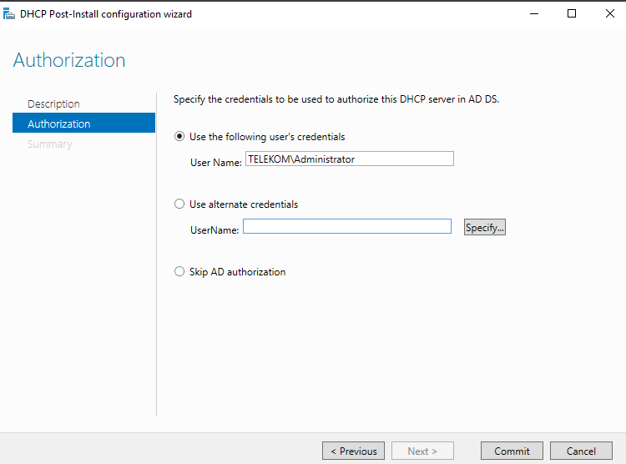
Most, hogy ezek megvannak létrehozok egy scope-ot, a tartományt, amiből címeket fog osztani. Egészen pontosan 28 címet fogunk tudni kiosztani, ez a lokális lan scopeja. Internal hálókártyával fogunk csatlakozni egy klienseszközzel és megnézzük kap-e címet. Excluded addresses: amiket nem oszthat ki a DHCP szolgáltatás a scope-ból az a default gateway és a DHCP szerver maga.
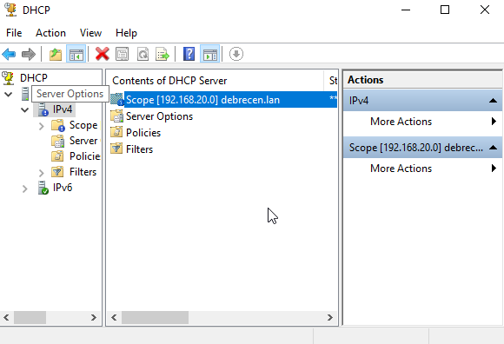
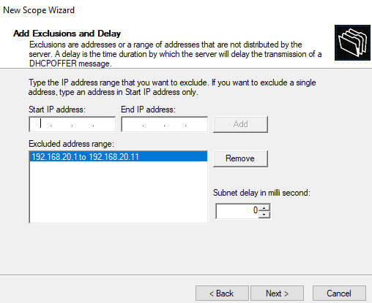
A bérlési idő, vagyis ameddig az adott címkiosztás érvényes az 23 óra, vagyis naponta más címeket oszt ki a klienseknek. Beállítom a DNS szerver a scope-ban és létrehozok egy DHCP reservationt a webszervernek, ami Linux alapú és ugyanebben a hálózatban van, illetve egy ADMIN gépnek, ami szintén statikus címet kell, hogy kapjon a debreceni hálózatban.
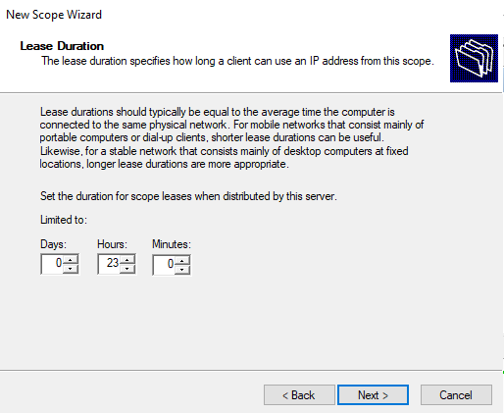
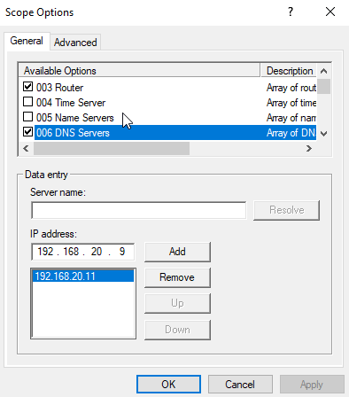
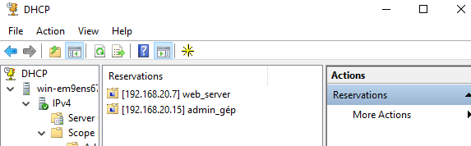
Kliens tartományba léptetése:
Egy Windows 11 alapú klienset fogok használni, ami egy internal kártyával rendelkezik. Az imént beállított DHCP-vel fogja kapni az IP-címét.

